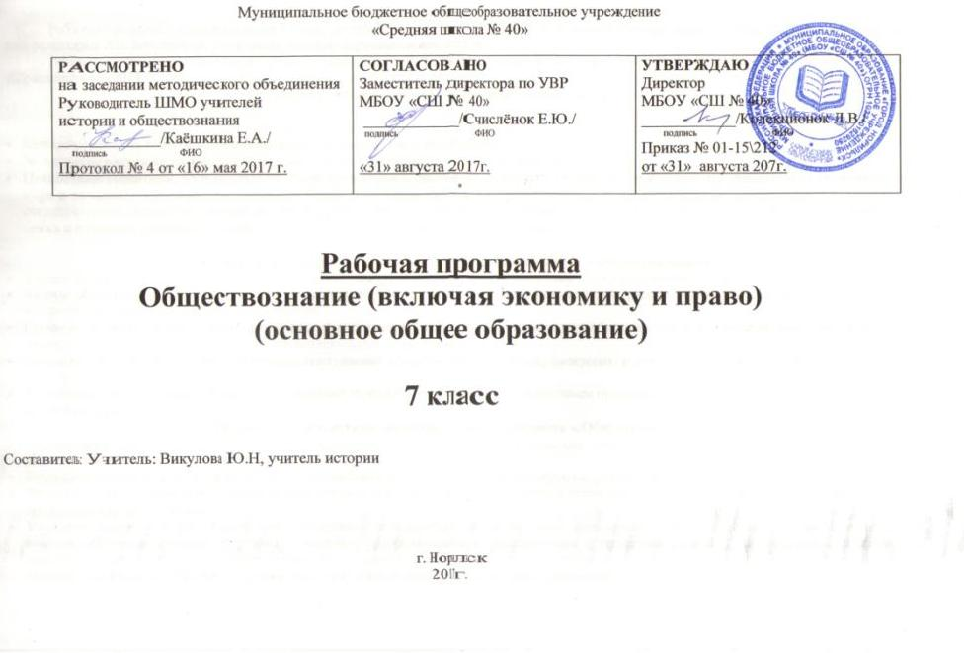

Пояснительная записка
Рабочая программа обществознание 7 класс разработана на основе: рабочие программы Обществознание, предметная линия учебников под редакцией Л.Н. Боголюбова 5-9 классы, Москва «Просвещение», 2016г
Данной программе соответствует учебник Боголюбова Л.Н., Виноградовой Н Ф., Городецкой Н.И., Обществознание. 7класс, Москва «Просвещение», 2013
Планируемые результаты изучения учебного предмета

Личностные результаты освоения учебного предмета « Обществознание»
- Мотивированность на посильное и созидательное участие в жизни общества;
- Заинтересованность не только в личном успехе, но и в благополучии и процветании своей страны;
- Ценностные ориентиры. Основанные на идеях патриотизма, любви и уважения к Отечеству; необходимости поддержания гражданского мира и согласия; отношении к человеку, его правам и свободам как высшей ценности; стремления к укреплению исторически сложившегося государственного единства; признании равноправия народов, единства разнообразных культур4 убеждённости в важности для общества семьи и семейных традиций; осознания своей ответственности за страну перед нынешними и грядущими поколениями;

Метапредметные результаты освоения учебного предмета « Обществознание»
- Умение сознательно организовывать свою познавательную деятельность (от постановки цели до получения оценки результата);
- Умение объяснять явления и процессы социальной действительности с научных позиций; рассматривать их комплексно в контексте сложившихся реалий и возможных перспектив;
- Способность анализировать реальные социальные ситуации, выбирать адекватные способы деятельности и модели поведения в рамках реализуемых основных социальных ролей, свойственных подросткам;
- Овладение различными видами публичных выступлений (высказывания, монолог, дискуссия) и следование этическим нормам и правилам ведения диалога;
- Умение выполнять познавательные и практические задания, в том числе с использованием проектной деятельности на уроках и в доступной социальной практике.
Предметные результаты освоения учебного предмета « Обществознание»
- Относительно целостное представление об обществе и человек, о сферах и областях общественной жизни, механизмах и регуляторах деятельности людей;
- Знание ряда ключевых понятий об основных социальных объектах; умение объяснять с опорой на эти понятия;
- Знания, умения и ценностные установки, необходимые для сознательного выполнения старшими подростками основных социальных ролей в пределах своей дееспособности;
- Умение находить нужную социальную информацию в педагогически отобранных источниках; адекватно её воспринимать, применяя основные обществоведческие термины и понятия; преобразовывать в соответствии с решаемой задачей ( анализировать, обобщать, систематизировать, конкретизировать) имеющиеся данные, соотносить их с собственными знаниями; давать оценку общественным явлениям с позиции одобряемых в современном российском обществе социальных ценностей;
- Понимание побудительной роли мотивов в деятельности человека, места ценностей в мотивационной структуре личности, их значения в жизни человека и развитии общества;
- Знание основных нравственных и правовых понятий, норм и правил, понимание их роли как решающих регуляторов общественной жизни; умение принять эти нормы и правила к анализу и оценке реальных социальных ситуаций; установка на необходимость руководствоваться этими нормами и правилами в собственной повседневной жизни
- Приверженность гуманистическим и демократическим ценностям, патриотизм и гражданственность;
- Знание особенностей труда как одного из основных видов деятельности человека, основных требований трудовой этики в современном обществе, правовых норм, регулирующих трудовую деятельность несовершеннолетних;
- Понимание значения трудовой деятельности для личности и для общества;
- Понимание специфики познания мира средствами искусства в соотнесении с другими способами познания;
- Понимание роли искусства в становлении личности и в жизни общества;
- Знание определяющих признаков коммуникативной деятельности в сравнении с другими видами деятельности;
- Знание новых возможностей для коммуникации в современном обществе; умение использовать современные средства связи и коммуникации для поиска и обработки необходимой социальной информации;
- Понимание значения коммуникации в межличностном общении;
- Умение взаимодействовать в ходе выполнения групповой работы, вести диалог, участвовать в дискуссии, аргументировать свою точку зрения;
- Знакомство с отдельными приёмами и техниками преодоления конфликтов;
- Ценностные ориентиры, основанные на идеях патриотизма, любви и уважения к Отечеству; на отношении к человеку, его правам и свободам как высшей ценности; на стремлении к укреплению исторически сложившегося государственного единства; на признании равноправия народов, единства разнообразных культур; на убеждённости в важности для общества семьи и семейных традиций; на осознании необходимости поддержания гражданского мира и согласия, своей ответственности за судьбу страны перед нынешним и грядущим поколением

Содержание рабочей программы
Введение.
Регулирование поведения в обществе. Социальные нормы и правила общественной жизни. Общественные традиции и обычаи. Общественное сознание и ценности. Гражданственность и патриотизм. Мораль, её основные принципы. Добро и зло. Законы и правила нравственности. Моральные нормы и моральный выбор. Нравственные чувства и самоконтроль. Влияние моральных устоев на развитие общества и человека. право, его роль в жизни человека, общества и государства. Основные признаки права. Нормы права. Понятие прав, свобод и обязанностей. Дееспособность и правоспособность человека. Правоотношения, субъекты права. Конституция Российской Федерации о правах и свободах человека и гражданина. Личные (гражданские) права, социально-экономические и культурные права, политические права и свободы российских граждан. Как защищаются права человека в России. Конституционные обязанности российского гражданина. Обязанность платить налоги. Обязанность бережного отношения к природным богатствам. Защита Отечества – долг и обязанность.

Человек в экономических отношениях. Основные участники экономики – производители и потребители. Роль человеческого фактора в развитии экономики. Труд в современной экономике. Профессионализм и профессиональная успешность. Трудовая этика. Заработная плата. Предприниматель. Этика предпринимательства. Экономика семьи. Прожиточный минимум. Семейное положение. Права потребителя.

Человек и природа. Экология, биосфера. Загрязнение атмосферы. Ответственность человека перед природой. Экологическая мораль. Деятельность людей, направленная на охрану природы. Закон об охране окружающей среды. Правила защиты природы.

Итоговое повторение

Календарно-тематический план
(7 «а», «б» классы)

№ п/п | Дата |  | Тема урока | Виды и формы контроля | Примечание
№ п/п | план | факт | Тема урока | Виды и формы контроля | Примечание
1 | 6.09 Введение 1ч. Вводный урок
 | Регулирование поведения в обществе (11 часов)
2 | 13.09 |  | Что значит жить по правилам | текущий, фронтальный
3 | 20.09 |  | Права и обязанности граждан | текущий, фронтальный
4 | 27.09 |  | Права и обязанности граждан | текущий, фронтальный
5 | 4.10 |  | Почему важно соблюдать законы | текущий, фронтальный
6 | 11.10 |  | Почему важно соблюдать законы | фронтальный
7 | 18.10 |  | Защита Отечества
8 | 25.10 |  | Защита Отечества
9 | 1.11 |  | Для чего нужна дисциплина
10 | 8.11 |  | Виновен – отвечай
11 | 15.11 |  | Кто стоит на страже закона
12 | 22.11 |  | Практикум по теме «Регулирование поведения людей в обществе»
 | Человек в экономических отношениях (13 часов)
13 | 29.11 |  | Экономика и её основные участники | текущий, фронтальный
14 | 6.12 |  | Экономика и её основные участники | текущий, фронтальный
15 | 13.12 |  | Мастерство работника | текущий, фронтальный
16 | 20.12 |  | Производство: затраты, выручка, прибыль | текущий, фронтальный
17 | 27.12 |  | Производство: затраты, выручка, прибыль | текущий, фронтальный
18 | 10.01 |  | Виды и формы бизнеса | текущий, фронтальный
19 | 17.01 |  | Виды и формы бизнеса | текущий, фронтальный
20 | 24.01 |  | Обмен, торговля, реклама | текущий, фронтальный
21 | 31.01 |  | Деньги и их функции | текущий, фронтальный
22 | 7.02 |  | Экономика семьи | текущий, фронтальный
23 | 14.02 |  | Экономика семьи | текущий, фронтальный
24 | 21.02 |  | Практикум по теме «Человек в экономических отношениях» | текущий, фронтальный
25 | 28.02 |  | Практикум по теме «Человек в экономических отношениях» | текущий, фронтальный
Человек и природа (5 ч)

26 | 7.03 |  | Человек - часть природы | текущий, фронтальный
27 | 14.03 |  | Охранять природу - значит охранять жизнь | текущий, фронтальный
28 | 21.03 |  | Закон на страже природы | текущий, фронтальный
29 | 28.03 |  | Практикум по теме «Человек и природа» | текущий, фронтальный
30 | 4.04 |  | Практикум по теме «Человек и природа» | текущий, фронтальный

 | Итоговое повторение (4 ч)
31 | 11.04 |  | Практикум
32 | 18.04 |  | Практикум
33 | 25.04 |  | Практикум
34 | 16.05 |  | Практикум

